全国2011年1月高等教育自学考试
数据结构试题 课程代码：02331
1.下列选项中与数据存储结构无关的术语是（ ）
A.顺序表 B.链表
C.链队列 D.栈
2.将两个各有n个元素的有序表归并成一个有序表，最少的比较次数是（ ）
A.n-1 B.n
C.2n-1 D.2n
3.已知循环队列的存储空间大小为m，队头指针front指向队头元素，队尾指针rear指向队尾元素的下一个位置，则向队列中插入新元素时，修改指针的操作是（ ）
A.rear=(rear-1)%m; B.front=(front+1)%m;
C.front=(front-1)%m; D.rear=(rear+1)%m;
4.递归实现或函数调用时，处理参数及返回地址，应采用的数据结构是（ ）
A.堆栈 B.多维数组
C.队列 D.线性表
5.设有两个串p和q，其中q是p的子串，则求q在p中首次出现位置的算法称为（ ）
A.求子串 B.串联接
C.串匹配 D.求串长
6.对于广义表A，若head(A)等于tail(A)，则表A为（ ）
A.( ) B.(( ))
C.(( ),( )) D.(( ),( ),( ))
7.若一棵具有n(n>0)个结点的二叉树的先序序列与后序序列正好相反，则该二叉树一定是（ ）
A.结点均无左孩子的二叉树 B.结点均无右孩子的二叉树
C.高度为n的二叉树 D.存在度为2的结点的二叉树
8.若一棵二叉树中度为l的结点个数是3，度为2的结点个数是4，则该二叉树叶子结点的个数是（ ）
A.4 B.5
C.7 D.8
9.下列叙述中错误的是（ ）
A.图的遍历是从给定的源点出发对每一个顶点访问且仅访问一次
B.图的遍历可以采用深度优先遍历和广度优先遍历
C.图的广度优先遍历只适用于无向图
D.图的深度优先遍历是一个递归过程
10.已知有向图G=(V，E)，其中V={V1，V2，V3，V4}，E={<V1，V2>，<V1，V3>，<V2，V3>，<V2，V4>，<V3，V4>}，图G的拓扑序列是（ ）
A.V1,V2,V3,V4 B.V1,V3,V2,V4
C.V1,V3,V4,V2 D.V1,V2,V4,V3
11.平均时间复杂度为O(n log n)的稳定排序算法是（ ）
A.快速排序 B.堆排序
C.归并排序 D.冒泡排序
12.已知关键字序列为(51，22，83，46，75，18，68，30)，对其进行快速排序，第一趟划分完成后的关键字序列是（ ）
A.(18,22,30,46,51,68,75,83) B.(30,18,22,46,51,75,83,68)
C.(46,30,22,18,51,75,68,83) D.(30,22,18,46,51,75,68,83)
13.某索引顺序表共有元素395个，平均分成5块。若先对索引表采用顺序查找，再对块中元素进行顺序查找，则在等概率情况下，分块查找成功的平均查找长度是（ ）
A.43 B.79
C.198 D.200
14.在含有10个关键字的3阶B-树中进行查找，至多访问的结点个数为（ ）
A.2 B.3
C.4 D.5
15.ISAM文件系统中采用多级索引的目的是（ ）
A.提高检索效率 B.提高存储效率
C.减少数据的冗余 D.方便文件的修改
二、填空题（本大题共10小题，每小题2分，共20分）
请在每小题的空格中填上正确答案。错填、不填均无分。
16.数据结构由数据的逻辑结构、存储结构和数据的____________三部分组成。
17.在单链表中某结点后插入一个新结点，需要修改_______________个结点指针域的值。
18.设栈S的初始状态为空，若元素a、b、c、d、e、f依次进栈，得到的出栈序列是b、d、c、f、e、a，则栈S的容量至少是________________。
19.长度为零的串称为________________。
20.广义表G=(a,b，(c，d，(e，f))，G)的长度为________________。
21.一棵树T采用孩子兄弟链表存储，如果树T中某个结点为叶子结点，则该结点在二叉链表中所对应的结点一定是________________。
22.一个有n个顶点的无向连通图，最少有________________条边。
23.当待排关键字序列基本有序时，快速排序、简单选择排序和直接插入排序三种排序方法中，运行效率最高的是________________。
24.在一棵深度为h的具有n个结点的二叉排序树中，查找任一结点的最多比较次数是______________。
25.不定长文件指的是文件的____________大小不固定。
三、解答题（本大题共4小题，每小题5分，共20分）
26.已知一棵二叉排序树（结点值大小按字母顺序）的前序遍历序列为EBACDFHG，
请回答下列问题：
(1)画出此二叉排序树；
(2)若将此二叉排序树看作森林的二叉链表存储，请画出对应的森林。
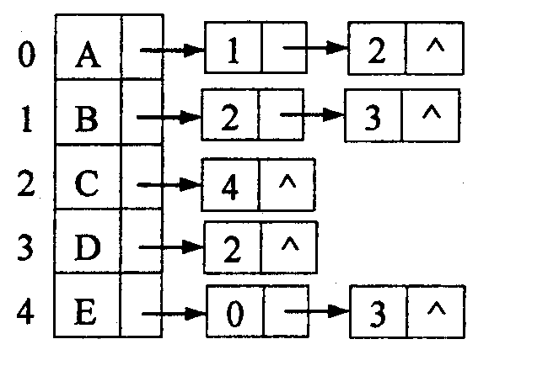
27.已知有向图的邻接表如图所示，请回答下面问题：
(1)给出该图的邻接矩阵；
(2)从结点A出发，写出该图的深度优先遍历序列。

28.已知待排记录的关键字序列为{25，96，11，63，57，78，44}，请回答下列问题：
(1)画出堆排序的初始堆（大根堆）；
(2)画出第二次重建堆之后的堆。
29.已知关键字序列为(56，23，41，79，38，62，18)，用散列函数H(key)=key%11将其散列到散列表HT[0..10]中，采用线性探测法处理冲突。请回答下列问题：
(1)画出散列存储后的散列表：
(2)求在等概率情况下查找成功的平均查找长度。
四、算法阅读题（本大题共4小题，每小题5分，共20分）
30.阅读下列程序。
void f30(int A[]， int n)
{
int i,j,m;
for (i=1；i<n；i++)
for (j=0；j<i；j++)
{
m=A[i*n+j]；
A[i*n+j]=A[j*n+i]；
A[j*n+i]=m；
}
}
回答下列问题：
(1)已知矩阵B=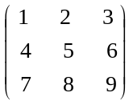，将其按行优先存于一维数组A中，给出执行函数调
用f30(A，3)后矩阵B的值；
(2)简述函数f30的功能。
31.假设以二叉链表表示二叉树，其类型定义如下：
typedef struct node {
char data;
struct node*Ichild, *rchild; ∥左右孩子指针
} *BinTree；
阅读下列程序。
void f31(BinTree T)
{
InitStack(S); ∥ 初始化一个堆栈S
while (T || !StackEmpty(S)
{
while (T)
{
Push(S,T); T=T->lchild;
}
if (!StackEmpty(S))
{
T=Pop(S); printf(“%c”,T->data); T=T->rchild;
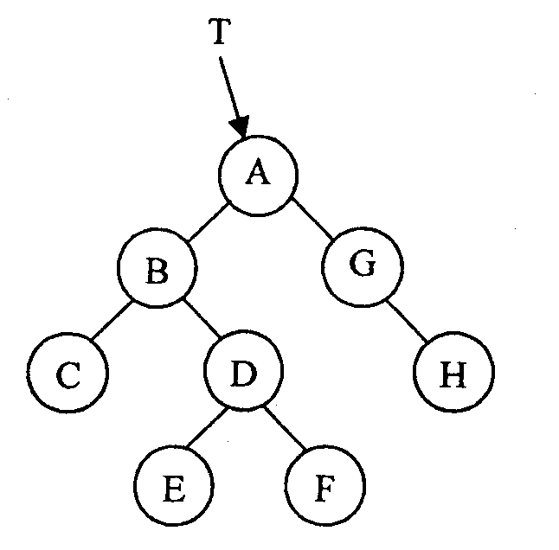
}
}
}
回答下列问题：
(1)已知以T为根指针的二叉树如图所示，
请写出执行f31(T)的输出结果：
(2)简述算法f31的功能。
32.阅读下列程序。
void f32(int A[],int n)
{
int i,j,m=l,t；
for (i=0; i<n-l&&m; i++)
{
for (j=0； j<n； j++)
printf(“%d ”,A[j])；
printf(“＼n”);
m=0：
for (j=1; j<n-i; j++)
if (A[j-1]>A[j])
{
t=A[j-l];
A[j-1]=A[j]；
A[j]=t；
m=1；
}
}
}
回答问题：
已知整型数组A[ ]={34,26,15,89,42}，写出执行函数调用f32(A,5)后的输出结果。
33.已知顺序表的表结构定义如下：
#define MAXLEN 100
typedef int KeyType;
typedef struct {
KeyType key;
InfoType otherinfo;
} NodeType；
typedef NodeType SqList[MAXLEN];
阅读下列程序。
Int f33(SqList R，NodeType X, int p, int q)
{ int m;
if (p>q) return -1;
m=(p+q)／2；
if (R[m].key==X.key) return m;
if (R[m].key>X.key) return f33(R,X,p,m-l);
else return f33(R,X,m+l,q);
}
请回答下列问题：
(1)若有序的顺序表R的关键字序列为(2,5，13,26,55,80,105)，分别写出X.key=18和X.key=26时，执行函数调用f33(R,X,0,6)的函数返回值。
(2)简述算法f33的功能。
五、算法设计题（本题10分）
34.假设用带头结点的单循环链表表示线性表，单链表的类型定义如下：
typedef struct node {
int data;
struct node*next;
}LinkNode，*LinkList;
编写程序，求头指针为head的单循环链表中data域值为正整数的结点个数占结点总数的比例，若为空表输出0，并给出所写算法的时间复杂度。函数原型为：
float f34(LinkList head):

